PREHRANA V POSEBNIH RAZMERAH
(Prehrana v izrednih razmerah in prehrana v naravi)

Ker vem, da zelo radi pripravljate razne jedi in se v kuhinji zelo dobro znajdete, bo tudi naloga v tem tednu take narave – praktična.

Preden pa začneš s praktičnim delom, katere navodila ti bom predstavila v nadaljevanju, ti dajem še en izziv.

- Zanima me, če prepoznaš spodaj fotografirane užitne rastline, ki sem jih nabrala te dni v naravi.
Prav vse sem uporabila v svoji kuhinji.
(Pomagaj si s spletom ali povprašaj svoje starše.)
- Poimenuj rastline na spodnjih fotografijah.
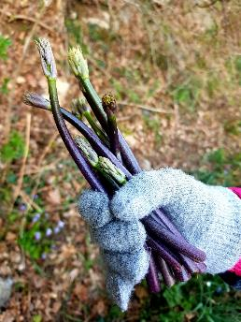
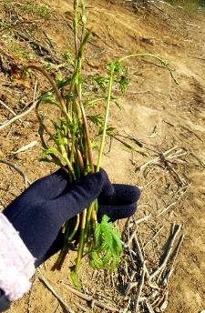

Rastlina A: ______________ Rastlina B: ________________
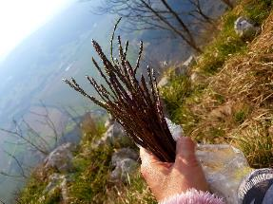
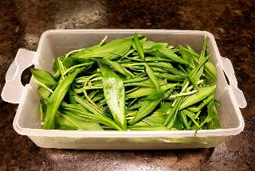
Rastlina C: __________________________ Rastlina D: ___________________

- Razišči, kaj bi lahko ti pripravil iz zgoraj fotografiranih rastlin, če bi jih imel na voljo.

Rastlina A: _________________________________________________
Rastlina B: _________________________________________________
Rastlina C: _________________________________________________
Rastlina D: _________________________________________________

- PRAKTIČNO DELO
Spodaj imaš zapisane 3 različne recepte, ki vključujejo užitne pomladne zeli.
- Če imaš možnost, se odpravi na sprehod v okolici svojega doma. Poišči nekaj takih pomladnih zeli in jih naberi.

Skupaj s starši preglejte ali si nabral pravo rastlino!!!

- Sam, lahko tudi skupaj s starši, pripraviš enega od spodnjih receptov.

Uživaj v pripravi jedi.

Pri delu bodi previden. Upoštevaj vse higienske in varnostne zahteve.

Če imaš možnost, svoje delo podkrepi s kakšno fotografijo narejeno bodisi pri nabiranju ali kasneje v kuhinji.
Fotografijo mi lahko pošlješ na moj mail: petra.usaj@os-sturje.si. Zelo je bom vesela.
Lahko mi pošlješ tudi rešitve na zastavljen izziv – Prepoznaj rastline na fotografiji.
Želim ti veliko prijetnih, sproščujočih trenutkov ob nabiranju pomladnih zelišč, kljub stanju, ki nas trenutno tare. Predvsem pa ostani zdrav.

PRVI RECEPT:
REGRATOVA KREMNA JUHA S POPEČENIMI KRUHOVIMI KOCKAMI
SESTAVINE

20 dag očiščenega in opranega regrata
4 srednji krompirji
1 dl mleka
2 stroka česna
čebula
par žlic dobrega oljčnega olja
sol, poper
muškatni orešček
sladka smetana
PRIPRAVA
1 Regrat očistimo in operemo.
2 Nato ga prevremo v slanem kropu, ki smo mu dodali kozarec mleka.
3 Vre naj par minut, nato regratove liste odcedimo (Vode ne zavržemo - koristno jo uporabimo za zalivanje lončnic, ko se le ta shladi!).
4 Krompir olupimo, operemo in narežemo na kocke.
5 Posebej ga skuhamo v slani vodi.
6 Čebulo in česen olupimo in ju nasekljamo na drobne koščke.
7 Na olju (lahko tudi na zaseki, če imamo rajši močnejši okus) čebulo in česen prepražimo (najprej damo čebulo tej pa še česen).
8 Ko zadišita, dodamo še poparjene regratove liste in še malo pražimo.
9 Nato dodamo kuhan krompir.
10 Če je potrebno, dodamo še tekočine. V primeru, da želimo gostejšo kremno juho, dodamo sladko smetano, drugače pa zalijemo z nekoliko vode.
11 Pustimo, da še malo povre.
12 S paličnim mešalnikom zmešamo, vendar ne preveč kašasto - bolje je, če se čuti še kakšen majhen košček krompirja, sicer pa po okusu.
7 Solimo, popramo ter začinimo z muškatnim oreščkom.
8 V ponvi ali v opekaču kruha popečemo na kocke narezan star kruh, ki ga pred serviranjem potresemo po vrhu kremne juhe. Po želji lahko dodamo tudi žlico kisle smetane.
Dober tek.

DRUGI RECEPT:
REGRATOV PESTO
SESTAVINE
12 dag očiščenega in narezanega regrata (sredičke mladih listov)
8 dag parmezana
20 žlic oljčnega olja
4 jedilne žlice pinjol ali drugih oreščkov (po okusu)
2 strok česna
sol
PRIPRAVA
1 Očistimo regrat in ga temeljito operemo ter odcedimo.
2 Pinjole (ali druge oreščke npr. lešnike) v suhi ponvi počasi in blago opečemo, le toliko, da zadišijo in se svetlo rumeno obarvajo.
3 Česen olupimo in drobno sesekljamo.
4 Parmezan drobno naribamo.
5 Tretjino regrata stresemo v multipraktik. Prilijemo olje, potem pa miksamo približno 1 minuto. Aparat nekajkrat ugasnemo in z oboda lističe potisnemo proti nožku.
6 Preostali regrat dodamo v dveh delih in enako miksamo, da ga drobno sesekljamo.
7 K regratu dodamo parmezan, ohlajene pinjole, česen in sol.
8 Vse skupaj zmiksamo v gladek pire.
9 Regratov pesto po okusu dosolimo, lahko mu dodamo še z malo olja.
10 S tako pripravljenim regratovim pestom namažemo popečene kruhke ali dodamo še vročim kuhanim testeninam (Če želimo še bolj mazavo omako za testenine, dodamo vročim testeninam še košček masla). Dober tek.
TRETJI RECEPT:

ČAJ IZ POSUŠENIH CVETOV TROBENTIC
SESTAVINE
za eno skodelico:
2 žlički suhih cvetov trobentice
2 dcl vode
med za sladkanje

PRIPRAVA
1 S čistimi rokami naberemo cvetove trobentic (lahko tudi mlade zelene liste trobentic – vsebujejo veliko vitamina C).
(Pazimo, da ne pretiravamo z nabiranjem trobentic na enem samem mestu in ne tudi, da ne nabiramo v bližini cest.)
2 Nabrane cvetove trobentic razprostremo po pladnju in jih čim prej posušimo.
3 Med sušenjem jih večkrat obrnemo, premešamo, ta pospešimo sušenje.
4 Posušene cvetove trobentic poparimo z vrelo vodo.
5 Skodelico pokrijemo in pustimo 10 minut.
6 Ocedimo in pijemo nesladkano ali dodamo med.

